**实 训 报 告 书**

|  |  |
| --- | --- |
| **课　程：** | **Android应用开发实训** |
| **学　号：** | **31802140131** |
| **姓　名：** | **刘智威** |
| **班　级：** | **18软件技术１班** |
| **Github网址：** |  |

1. **项目运行效果图**

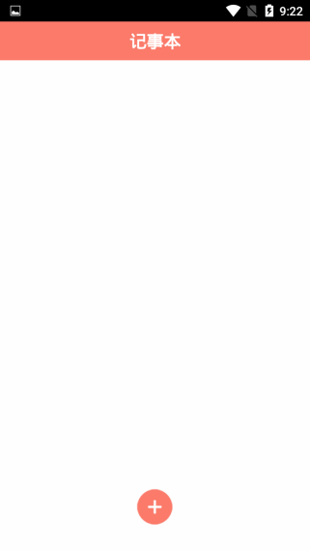

**图1 记事本添加界面**

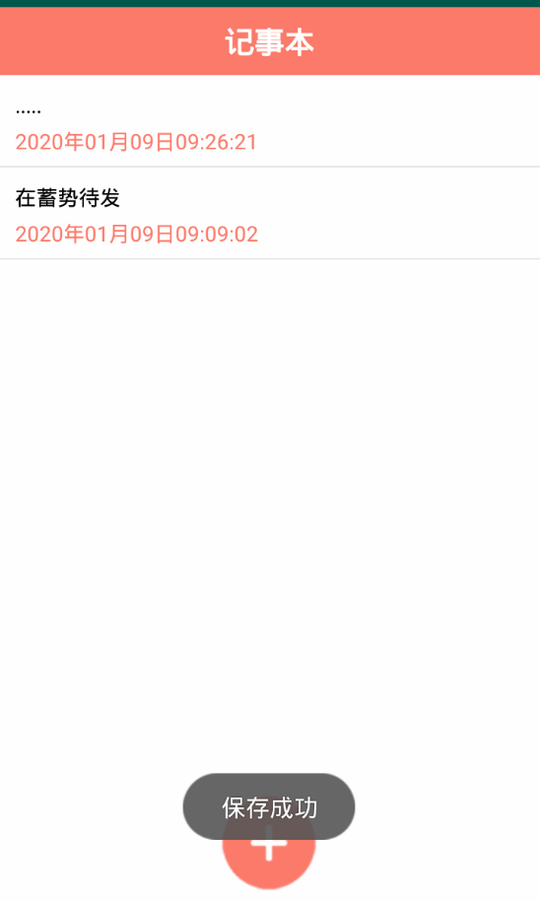

**图2 添加记录成功**

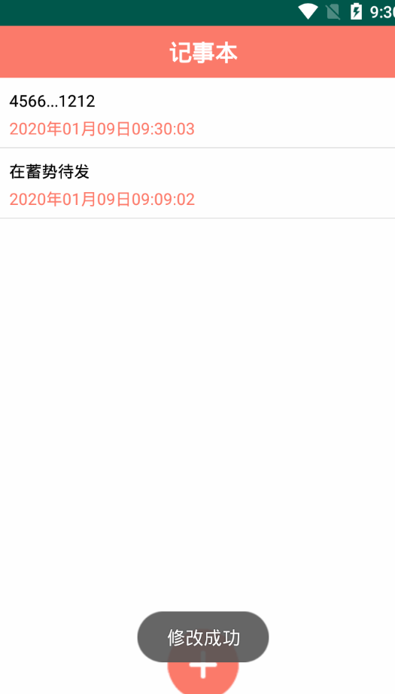

**图3 修改记录成功**

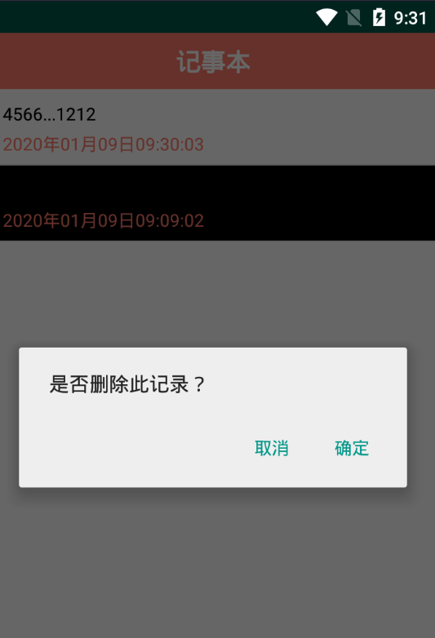

**图4 删除记录**

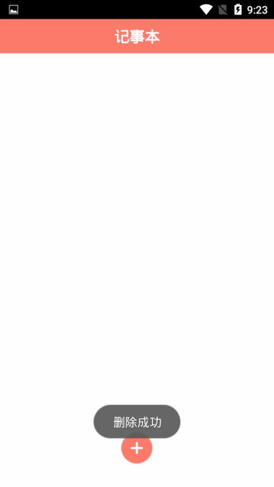

**图5 删除成功**

**商场运行图**

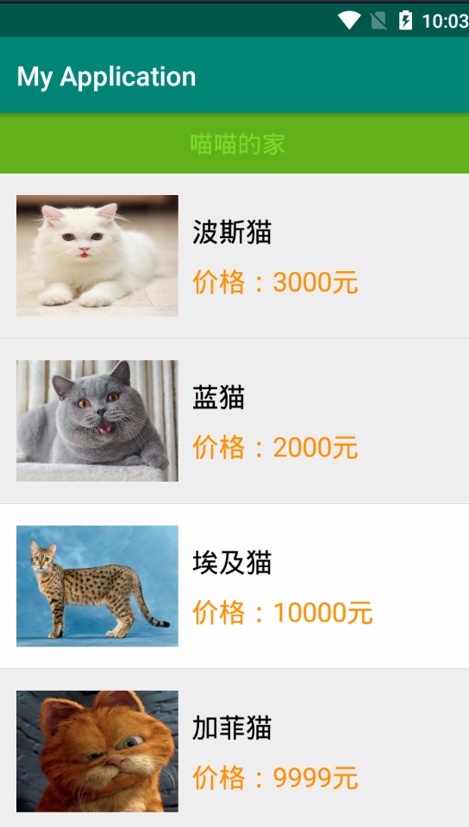

1. **总结**

**写你在项目实施过程，所遇到问题，如何解决。**

**暂且没有遇到什么问题**